Акции "День Защитника Отечества - пешеходов" и " Учимся у мамы".
5 марта участники отряда ЮИД приняли участие в акциях "День Защитника Отечества - пешеходов" и " Учимся у мамы".
Ребята изготовили оригинальные подарочки бабочки-напоминалочки, которые подарили родителям-зрителям концерта ФевроМарт.
Будьте бдительны на дорогах!!!
Берегите себя и своих близких!!!

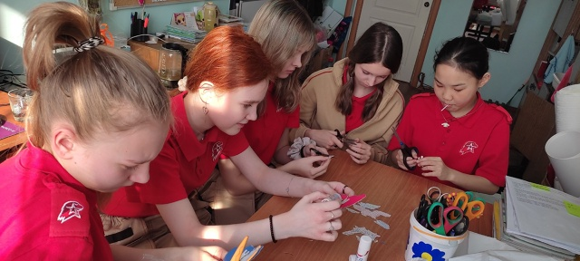 | 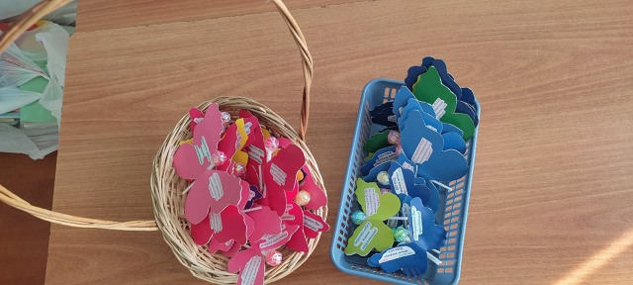
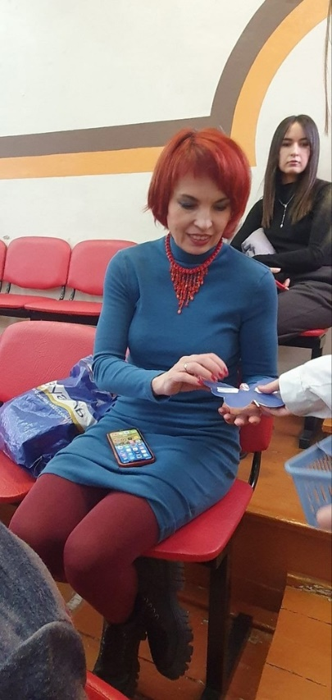 | 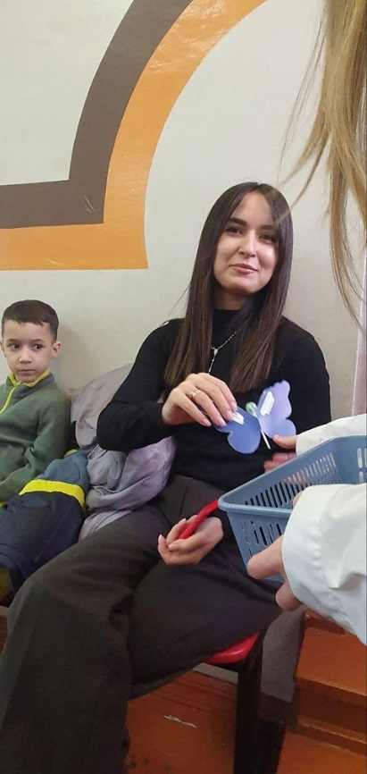

Единый день безопасности дорожного движения. Родительский патруль.
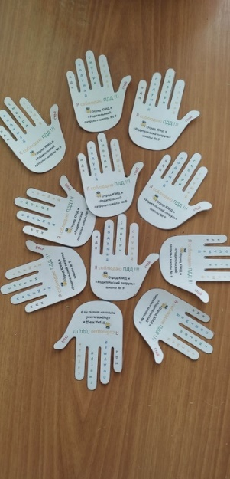
Сегодня, 19 марта, Единый день безопасности дорожного движения.
Отряд ЮИД 5а класса вместе с родителями вышли на акцию " Родительский патруль", в ходе которой выявили нарушителей ПДД и провели с ними разъяснительную работу о том, где и как нужно переходить дорогу.
Большое спасибо неравнодушным родителям: Панчевой Ольге Александровне, Дашиевой Дарье Сергеевне, Симаненковой Юлии Алексеевне и ребятам 5а - Матюшенко Владу, Кузнецову Алексею, Соколовой Виктории, Черепановой Милане и Панчевой Олесе!

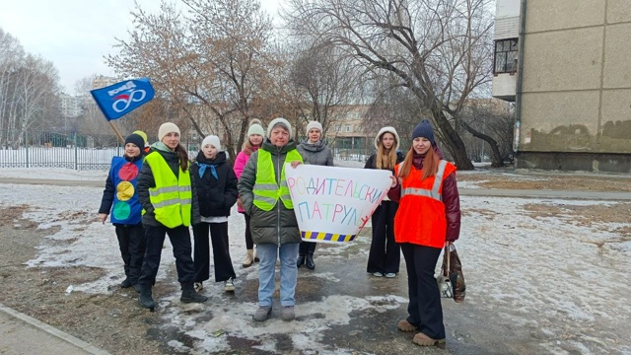 | 
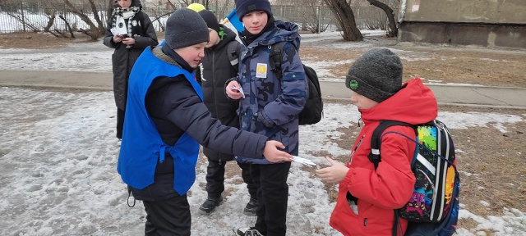 | 